**贪吃蛇大作战项目游戏策划说明书**

**作者：**182056124 吕钏瑞

182056129 李志杰

182056103 岂靖林

**文档变更记录**

|  |  |  |  |  |
| --- | --- | --- | --- | --- |
| 日期 | 版本号 | 修订内容 | 修订 | 审核 |
| 2020-3-17 | V1.0 | 项目概述、游戏策划、项目进度安排 | 吕钏瑞  李志杰  岂靖林 | 岂靖林 |

1. **引言**

**编写目的：本说明书在概要设计的基础上，对贪吃蛇游戏的各模式、玩法、出产时间分别进行了实现层面上的要求和说明。**

**预期读者：软件开发小组的产品实现人员。**

1. **项目概述**

**2018中国ig俱乐部英雄联盟分部在巴黎夺得了s赛的冠军，2019s赛冠军则归属于FPX俱乐部，八年等来的冠军让LOL达到了一个新高度，但与此同时我们注意到，市面上的游戏大多需要较为复杂的操作和时间，以LOL为例通常需要20-30分钟，而在这个压力感十足的紧张时代，大部分人可能同样需要一款可以短时间消磨时间的游戏，以在零碎的时间得到放松。**

**基于以上原因，我们组决定做一个贪吃蛇大作战的小游戏，将这款手机早期的神级游戏搬到PC端，让大家在重温经典的同时又能有一个在零碎时间同样能够的到放松和消遣的游戏，其特点为内存小，操作较为简单，可却不失趣味性。**

1. **游戏策划**

**3.1游戏基本描述**

**3.1.1游戏名称**

**贪吃蛇大作战**

**3.1.2游戏主题**

**益智休闲游戏。**

**3.1.3游戏类型**

**益智、休闲、冒险、娱乐、PC端。**

**3.1.4游戏风格**

**本游戏是一款致力于打造简约、内存小、上手简单、风格复古的小游戏来给那些没有大块时间用以娱乐的大众体验。**

**3.1.5游戏运行环境**

**Java**

**3.2 游戏世界设定**

**3.2.1游戏背景故事**

**在2D平面有一条自称魔王的蛇，想在2D世界称王就需要体积，而玩家需要做的就是不断帮助这条蛇吃东西，增大体积，成为2D的王**

**3.2.2游戏角色定义**

**分为不同游戏等级：简单——一般——困难——地狱**

**3.2.3游戏过程描述**

**进入游戏，则可看到屏幕左侧的游戏界面，而右侧则是开始终止和结束游戏，下方则是分数，而难度的选择则是在左上方，而操作说明则是在其右侧，碰壁或触碰身体则会结束游戏（模式类似植物大战僵尸的无尽模式）**

**3.2.4游戏控制描述**

**（1）前：上键**

**后：下键**

**左：左键**

**右：右键**

**加速：w**

**减速：s**

1. **开始游戏：鼠标操作**

**（3）暂停：鼠标点击按钮**

**（4）其他操作：鼠标完成**

**（5）无控制时，蛇有默认运动方向，并按此方向运动**

**3.2.5游戏关卡设定**

**无时间限制，直到蛇死亡引发游戏结束，相当于挑战模式。**

**3.3 游戏素材描述**

**3.3.1游戏界面**

**（1）主界面**

1. **左侧屏幕中间有一条蛇的模型；**
2. **右侧有开始游戏、继续游戏、结束游戏三个选项**
3. **右侧下方有分数显示。**

**（2）游戏界面：游戏开始时，蛇身长度固定，位置随机，食物出现的位置也随机。**

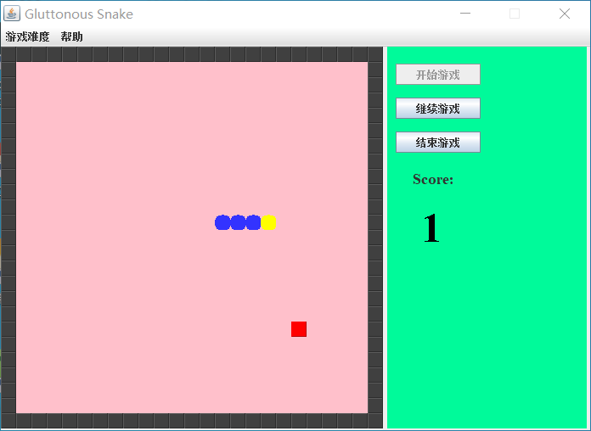

**3.3.2游戏动画**

1. **项目进度安排**

**4.1 Demo版本发布时间 2020/05/01**

**4.2 Alpha版本发布时间 2020/06/15**

**4.3 Beta版本发布时间 2020/06/31**

**4.4 正式版本发布时间 2020/07/14**